TESTE SEU INGLÊS: “ANIMAIS”

Veja as imagens e assinale o nome correto daquilo que está vendo:

1 –
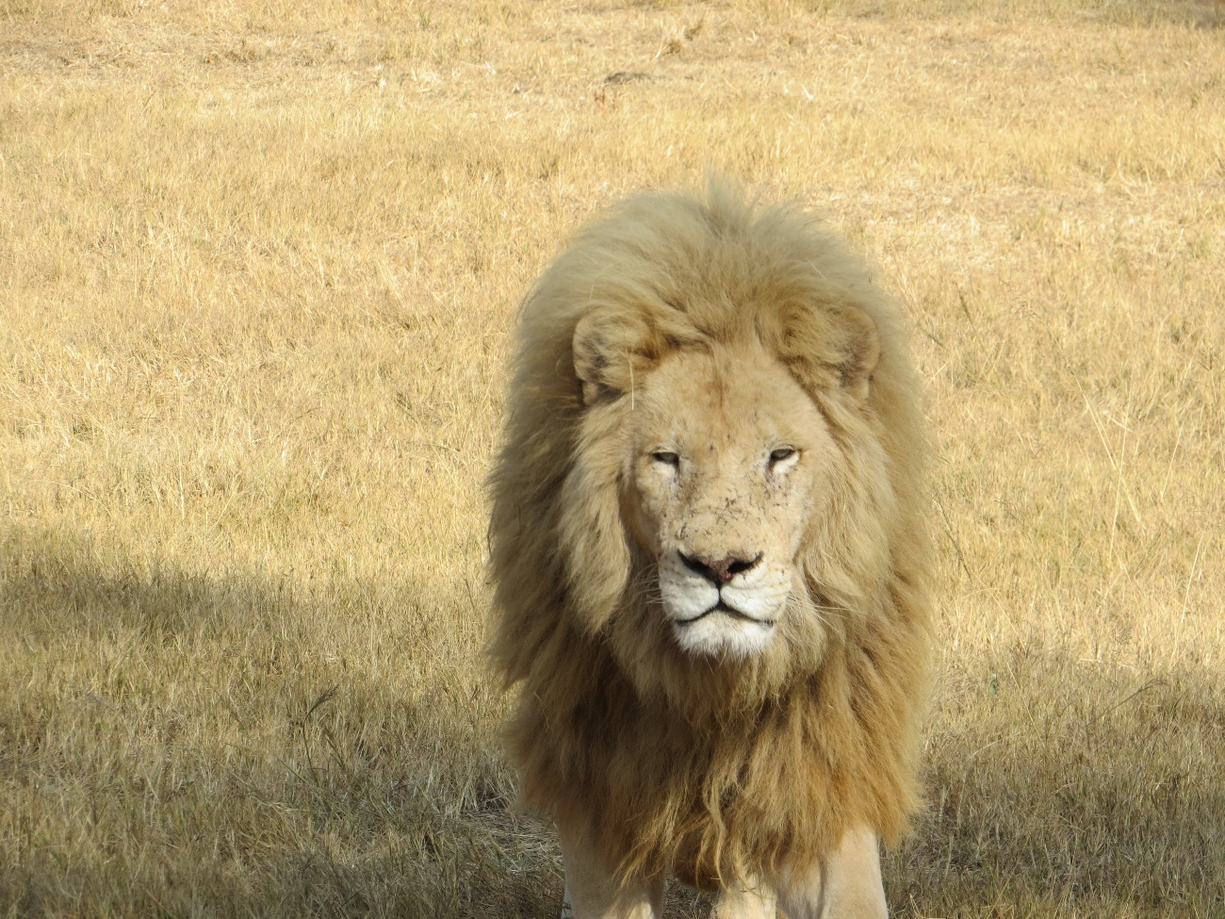

( ) alligator
( ) lion
( ) cat
( ) bird

2 –
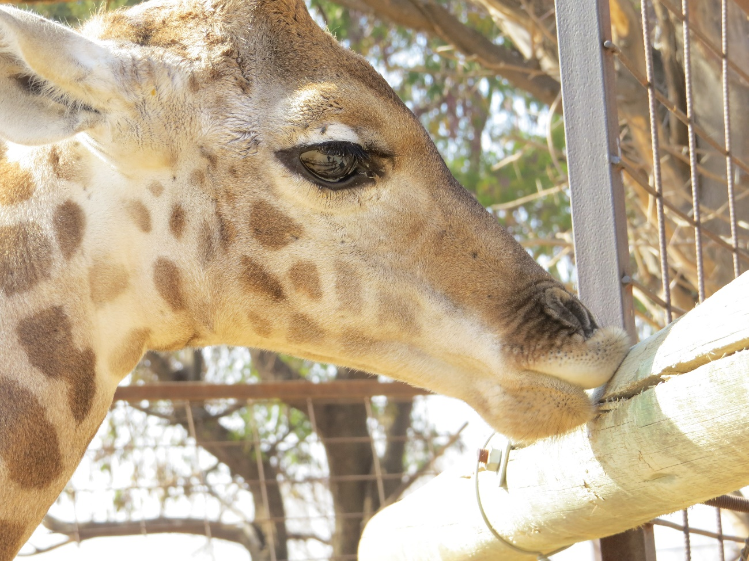

( ) zebra
( ) monkey
( ) giraffe
( ) condor

3 –
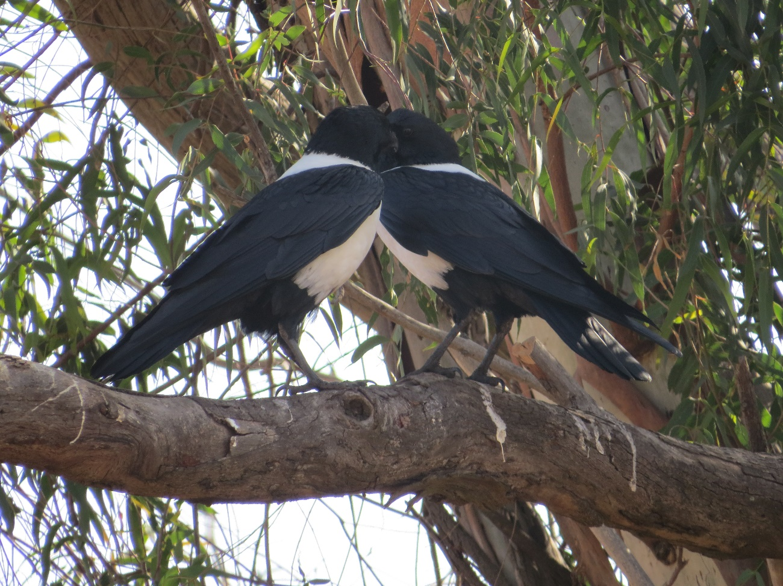

( ) birds
( ) ants
( ) butterflies
( ) horses

4 –
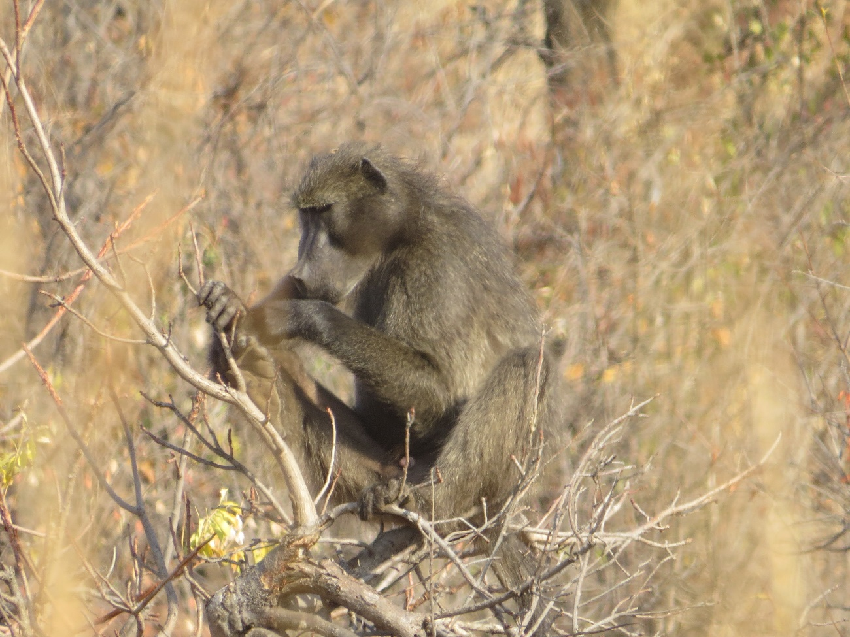

( ) tiger
( ) giraffe
( ) buffalo
( ) monkey

5 –
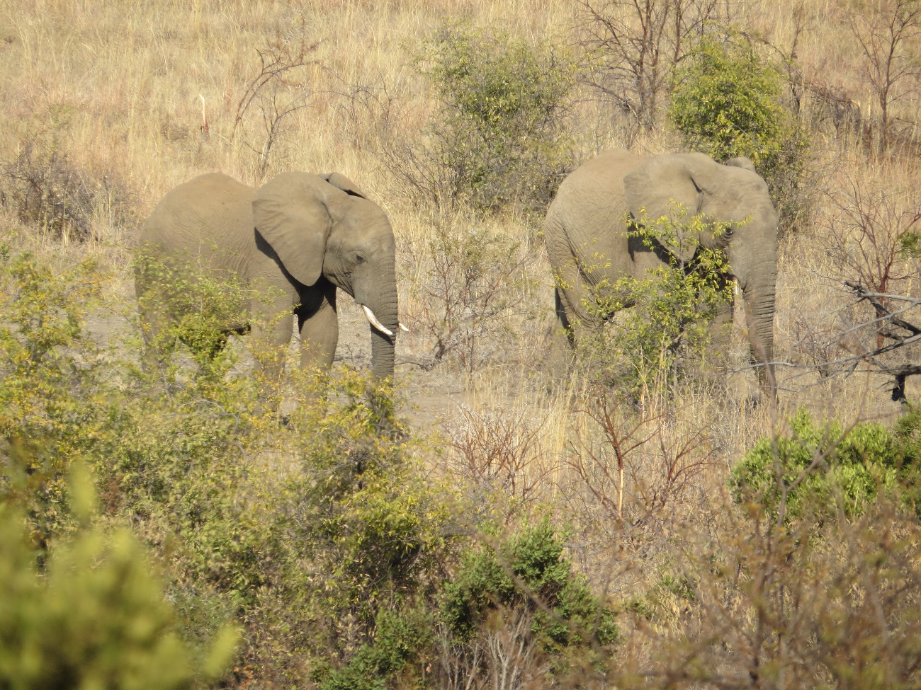

( ) elephants
( ) spiders
( ) alligators
( ) horses

6 –
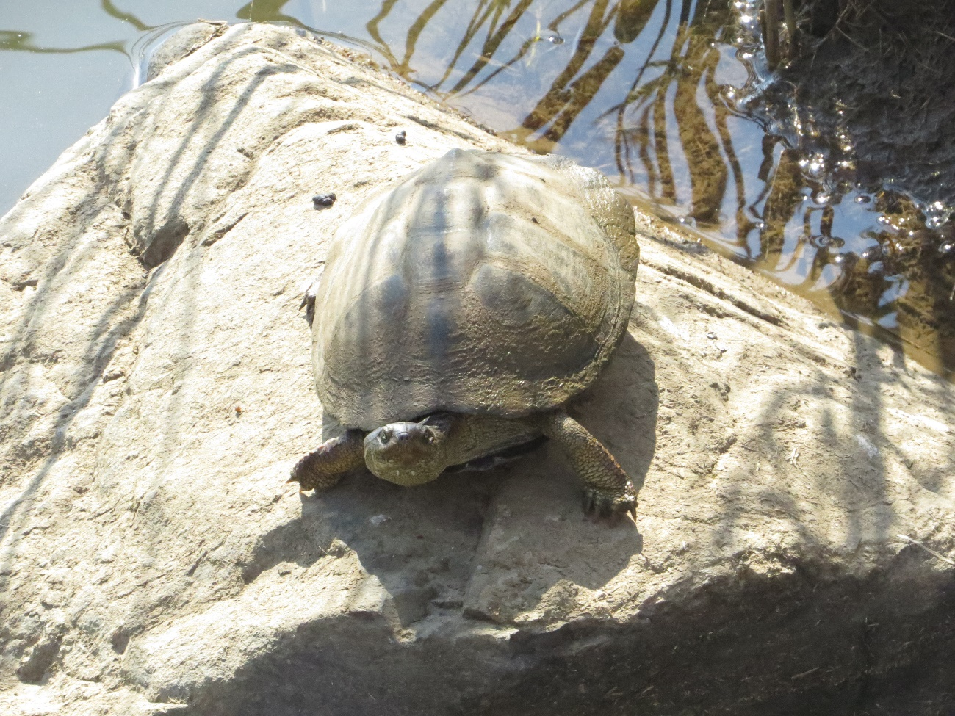

( ) elephant
( ) fish
( ) giraffe
( ) turtle

7 –
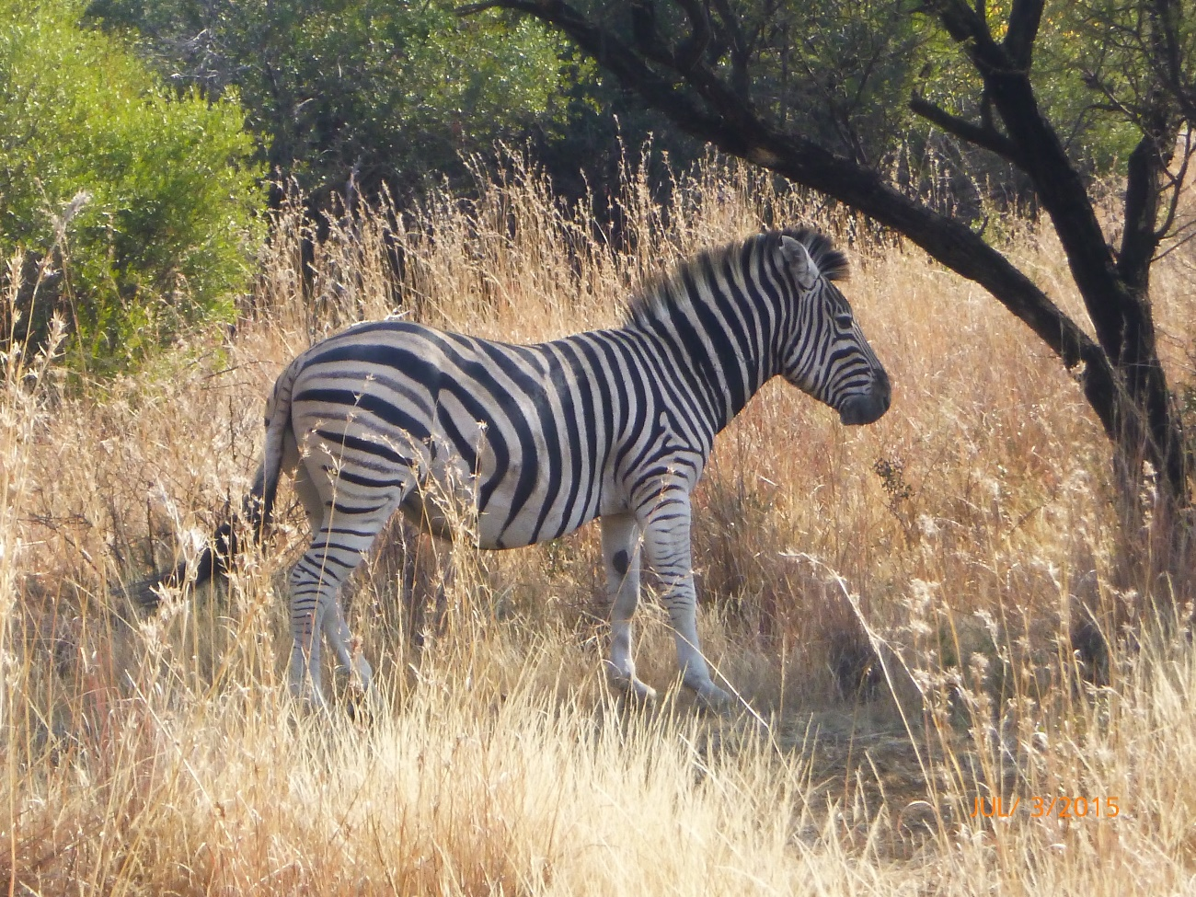

( ) zebra
( ) horse
( ) giraffe
( ) tiger

8 –

( ) duck
( ) fish
( ) lion
( ) turtle

9 –
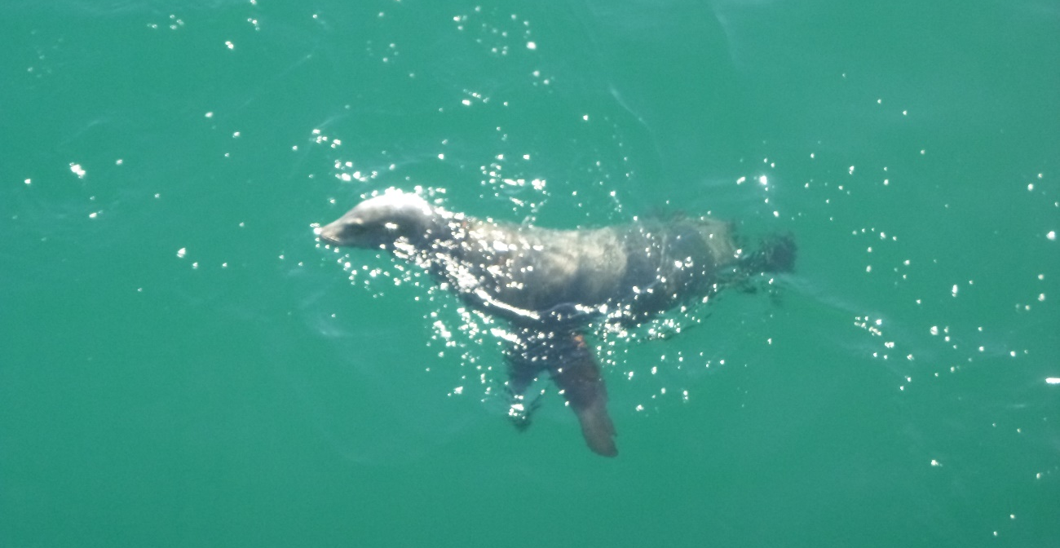

( ) zebra
( ) sea lion
( ) lion
( ) giraffe

